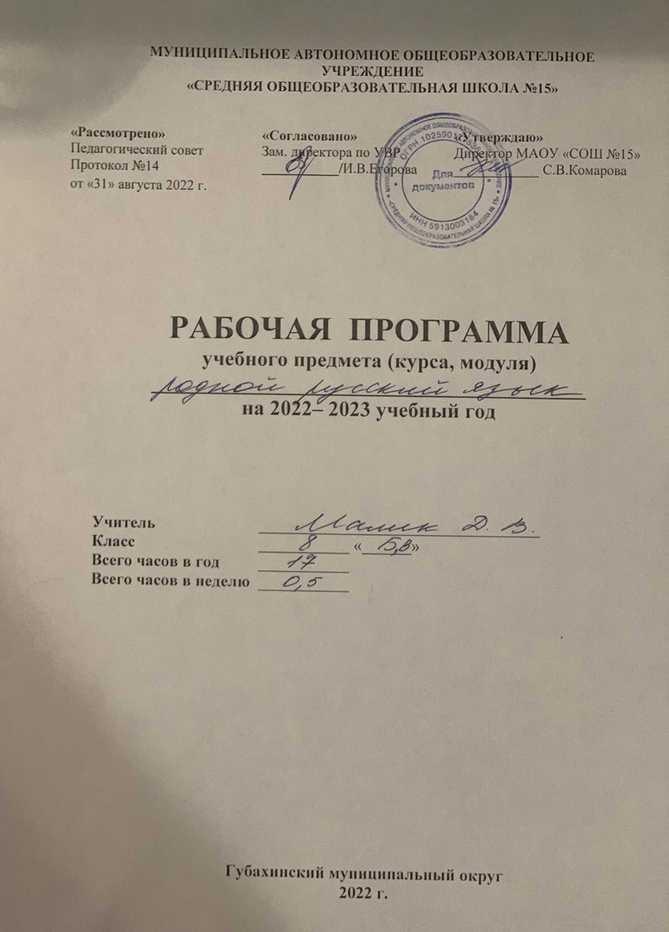
Рабочая программа
Родной язык (базовый уровень)
Класс 8
Количество часов по учебному плану: 0,5 часа в неделю (всего 17 часов)
Планируемые результаты освоения предмета
Личностные результаты:
1) воспитание российской гражданской идентичности: патриотизма, уважения к Отечеству, прошлое и настоящее многонационального народа России; осознание своей этнической принадлежности, знание истории, языка, культуры своего народа, своего края, основ культурного наследия народов России и человечества; усвоение гуманистических, демократических и традиционных ценностей многонационального российского общества; воспитание чувства ответственности и долга перед Родиной;
2) формирование ответственного отношения к учению, готовности и способности обучающихся к саморазвитию и самообразованию на основе мотивации к обучению и познанию, осознанному выбору и построению дальнейшей индивидуальной траектории образования на базе ориентировки в мире профессий и профессиональных предпочтений, с учетом устойчивых познавательных интересов, а также на основе формирования уважительного отношения к труду, развития опыта участия в социально значимом труде;
3) формирование целостного мировоззрения, соответствующего современному уровню развития науки и общественной практики, учитывающего социальное, культурное, языковое, духовное многообразие современного мира;
4) формирование осознанного, уважительного и доброжелательного отношения к другому человеку, его мнению, мировоззрению, культуре, языку, вере, гражданской позиции, к истории, культуре, религии, традициям, языкам, ценностям народов России и народов мира; готовности и способности вести диалог с другими людьми и достигать в нем взаимопонимания;
5) освоение социальных норм, правил поведения, ролей и форм социальной жизни в группах и сообществах, включая взрослые и социальные сообщества; участие в школьном самоуправлении и общественной жизни в пределах возрастных компетенций с учетом региональных, этнокультурных, социальных и экономических особенностей;
6) развитие морального сознания и компетентности в решении моральных проблем на основе личностного выбора, формирование нравственных чувств и нравственного поведения, осознанного и ответственного отношения к собственным поступкам;
7) формирование коммуникативной компетентности в общении и сотрудничестве со сверстниками, детьми старшего и младшего возраста, взрослыми в процессе образовательной, общественно полезной, учебно-исследовательской, творческой и других видов деятельности;
8) формирование ценности здорового и безопасного образа жизни; усвоение правил индивидуального и коллективного безопасного поведения в чрезвычайных ситуациях, угрожающих жизни и здоровью людей, правил поведения на транспорте и на дорогах;
9) формирование основ экологической культуры, соответствующей современному уровню экологического мышления, развитие опыта экологически ориентированной рефлексивно-оценочной и практической деятельности в жизненных ситуациях;
10) осознание значения семьи в жизни человека и общества, принятие ценности семейной жизни, уважительное и заботливое отношение к членам своей семьи;
11) развитие эстетического сознания через освоение художественного наследия народов России и мира, творческой деятельности эстетического характера.
Метапредметные результаты
1) умение самостоятельно определять цели своего обучения, ставить и формулировать для себя новые задачи в учебе и познавательной деятельности, развивать мотивы и интересы своей познавательной деятельности;
2) умение самостоятельно планировать пути достижения целей, в том числе альтернативные, осознанно выбирать наиболее эффективные способы решения учебных и познавательных задач;
3) умение соотносить свои действия с планируемыми результатами, осуществлять контроль своей деятельности в процессе достижения результата, определять способы действий в рамках предложенных условий и требований, корректировать свои действия в соответствии с изменяющейся ситуацией;
4) умение оценивать правильность выполнения учебной задачи, собственные возможности ее решения;
5) владение основами самоконтроля, самооценки, принятия решений и осуществления осознанного выбора в учебной и познавательной деятельности;
6) умение определять понятия, создавать обобщения, устанавливать аналогии, классифицировать, самостоятельно выбирать основания и критерии для классификации, устанавливать причинно-следственные связи, строить логическое рассуждение, умозаключение (индуктивное, дедуктивное и по аналогии) и делать выводы;
7) умение создавать, применять и преобразовывать знаки и символы, модели и схемы для решения учебных и познавательных задач;
8) смысловое чтение;
9) умение организовывать учебное сотрудничество и совместную деятельность с учителем и сверстниками; работать индивидуально и в группе: находить общее решение и разрешать конфликты на основе согласования позиций и учета интересов; формулировать, аргументировать и отстаивать свое мнение;
10) умение осознанно использовать речевые средства в соответствии с задачей коммуникации для выражения своих чувств, мыслей и потребностей; планирования и регуляции своей деятельности; владение устной и письменной речью, монологической контекстной речью;
11) формирование и развитие компетентности в области использования информационно-коммуникационных технологий (далее ИКТ-компетенции); развитие мотивации к овладению культурой активного пользования словарями и другими поисковыми системами;
12) формирование и развитие экологического мышления, умение применять его в познавательной, коммуникативной, социальной практике и профессиональной ориентации.
Метапредметным результатом изучения курса является сформированность универсальных учебных действий (УУД)
Регулятивные УУД:
- Самостоятельно обнаруживать и формировать учебную проблему, определять УД;
- Выдвигать версии решения проблемы, осознавать (и интерпретировать в случае необходимости) конечный результат, выбирать средства достижения цели из предложенных, а также искать их самостоятельно;
- Составлять (индивидуально или в группе) план решения проблемы (выполнения проекта);
- Работая по плану, сверять свои действия с целью и, при необходимости, исправлять ошибки самостоятельно (в том числе и корректировать план);
- В диалоге с учителем совершенствовать самостоятельно выбранные критерии оценки.
Познавательные УУД:
- Анализировать, сравнивать, классифицировать факты и явления;
- Выявлять причины и следствия простых явлений;
- Осуществлять сравнение и классификацию, самостоятельно выбирая критерий для указанных логических операций;
- Строить логическое рассуждение, включающее установление причинно-следственных связей;
- Создавать схематические модели с выделением существенных характеристик объекта;
- Составлять тезисы, различные виды планов (простых, сложных и т.п.);
- Преобразовывать информацию из одного вида в другой (таблицу в текст);
- Определять возможные источники необходимых сведений, производить поиск информации, анализировать и оценивать ее достоверность.
Коммуникативные УУД:
- Самостоятельно организовывать учебное взаимодействие в группе (определять общие цели, договариваться друг с другом);
- В дискуссии уметь выдвинуть аргументы и контраргументы;
- Учиться критично относиться к своему мнению, с достоинством признавать ошибочность своего мнения и корректировать его;
- Понимая позицию другого, различать в его речи: мнение (точку зрения), доказательство (аргументы), факты (гипотезы, аксиомы, теории);
- Уметь взглянуть на ситуацию с иной позиции и договариваться с людьми иных позиций.
Предметные результаты.
Выпускники научатся
1)взаимодействовать с окружающими людьми в ситуациях формального и неформального межличностного и межкультурного общения;
2) понимание определяющей роли языка в развитии интеллектуальных и творческих способностей личности в процессе образования и самообразования;
3) использовать коммуникативно-эстетические возможности родного языка;
4)проводить различные виды анализа слова (фонетического, морфемного, словообразовательного, лексического, морфологического), синтаксического анализа словосочетания и предложения, а также многоаспектного анализа текста;
5) использовать в речевой практике при создании устных и письменных высказываний стилистические ресурсы лексики и фразеологии родного языка, основные нормы родного языка (орфоэпические, лексические, грамматические, орфографические, пунктуационные), нормы речевого этикета и стремиться к речевому самосовершенствованию;
6)осознавать значимость чтения и изучения родной литературы для своего дальнейшего развития; испытывать потребность в систематическом чтении как средстве познания мира и себя в этом мире, гармонизации отношений человека и общества, многоаспектного диалога;
7) воспринимать родную литературу как одну из основных национально-культурных ценностей народа, как особого способа познания жизни;
8) осознавать коммуникативно-эстетические возможности родного языка на основе изучения выдающихся произведений культуры своего народа, российской и мировой культуры;

Обучающийся получит возможность научиться:
1) систематизировать научные знания о родном языке; осознавать взаимосвязь его уровней и единиц; освоение базовых понятий лингвистики, основных единиц и грамматических категорий родного языка;
2) использовать активный и потенциальный словарный запас, использовать в речи грамматические средства для свободного выражения мыслей и чувств на родном языке адекватно ситуации и стилю общения;
3) ответственности за языковую культуру как общечеловеческую ценность.
4) аргументировать свое мнение и оформлять его словесно в устных и письменных высказываниях разных жанров, создавать развернутые высказывания аналитического и интерпретирующего характера, участвовать в обсуждении прочитанного, сознательно планировать свое досуговое чтение;
5) понимать литературные художественные произведения, отражающие разные этнокультурные традиции;
6) овладеть процедурами смыслового и эстетического анализа текста на основе понимания принципиальных отличий литературного художественного текста от научного, делового, публицистического и т.п., уметь воспринимать, анализировать, критически оценивать и интерпретировать прочитанное, осознавать художественную картину жизни, отраженную в литературном произведении, на уровне не только эмоционального восприятия, но и интеллектуального осмысления.
Содержание программы «Родной русский язык» 17 ч.
Разделы | Содержание
Язык и история(1 ч) | Взаимосвязь языка и истории, языка и материальной и духовной культуры русского народа;национально-культурная специфика русского языка; овладение нормами русского речевого этикета в различных сферах общения, выявление общего и специфического в языках и культурах русского народа России, овладение культурой межнационального общения.
Культура речи (5 ч) | Использование русского языка во всех сферах жизни, повышение речевой культуры, практическое овладение культурой речи: навыками сознательного и произвольного использования норм русского литературного языка для создания правильной речи и конструирования речевых высказываний в устной и письменной форме с учётом требований уместности, точности, логичности, чистоты, богатства и выразительности; понимание вариантов норм;  развитие потребности обращаться к нормативным словарям современного русского литературного языка и совершенствование умений пользоваться ими.
Речь. Речевая деятельность. Текст  (11ч) | Виды речевой деятельности в их взаимосвязи устной и письменной речи, развитие базовых умений и навыков использования языка в жизненно важных для школьников ситуациях общения: умений определять цели коммуникации, оценивать речевую ситуацию, учитывать коммуникативные намерения партнёра, выбирать адекватные стратегии коммуникации; понимать, анализировать и создавать тексты разных функционально-смысловых типов, жанров, стилистической принадлежности.

Календарно-тематическое планирование по родному языку для 8 класса
№  урока | Наименование раздела с указанием часов, тема урока | Планируемые сроки прохождения темы | Коррек  тировка
Язык и история 1ч
 | Родной русский язык. Роль старославянизмов в развитии русского литературного языка и их приметы. | 07.09-11.09
Культура речи 5ч

 | Родной русский язык. Речевой этикет и вежливость. Специфика приветствий. Благопожелание как ключевая идея речевого этикета. | 21.09-25.10
 | Родной язык. Работа над проектом по разделу «Язык и культура» Синтаксические связи слов в словосочетаниях | 05.10-09.10
 | Родной язык. Виды сказуемого. Простое глагольное сказуемое и способы его выражения | 19.10-23.10
 | Родной язык. Употребление терминов в публицистике. | 09.11-13.11
 | Родной язык. Основные грамматические нормы русского литературного языка. | 23.11-27.11
Речь. Речевая деятельность. Текст. 11ч

 | Родной язык. Основные грамматические нормы современного русского литературного языка. | 07.12-11.12
 | Родной язык. Нормы построения словосочетаний по типу согласования (маршрутное такси, обеих сестер, обоих братьев. | 21.12-25.12
 | Родной язык. Новые варианты приветствия и прощания, возникшие в СМИ, изменение обращений, речевая агрессия. | 11.01-15.01
 | Родной язык. Виды речевой деятельности. Эффективные приемы слушаниия. Предтекстовый, текстовый и послетекстовый этапы работы. | 25.01-29.01
 | Родной язык. Текст как единица речи Структура аргументации: тезис, аргумент, способы аргументации. | 08.02-12.02
 | Родной язык. Доказательство и его структура. Прямые и косвенные доказательства. Виды доказательств. | 22.02-26.02
 | Родной язык. Способы опровержения доводов оппонента: критика тезиса, критика аргументов, критика демонстрации. | 08.03-12.03
 | Родной язык. Функциональные разновидности языка. Разговорная речь. Самохарактеристика, самопрезентация, поздравление. | 22.03-26.03
 | Родной язык. Научный стиль речи. Специфика оформления текста как результата проектной деятельности. | 05.04-09.04
 | Родной язык. Учебно-научная дискуссия. Стандартные обороты речи для участия в учебно-научной дискуссии. | 19.04-23.04
 | Родной язык. Язык художественной литературы. | 10.05-14.05

